МКОУ «Новокаякентская СОШ»
с. Новокаякент
Каякентский район Республика Дагестан

Дидактический материал по теме:
«Эмбриональный период развития»
(для учащихся 10 классов)

Автор: учитель биологии
МКОУ «Новокаякентская СОШ»
Умалатова Равганият Бийбулатовна

с.Новокаякент
2017 г.

Пояснительная записка
Данный дидактический материал «Эмбриональный период развития» рекомендуется для учащихся 10 класса. Материал включает карточки, на которые учащиеся дают письменный ответ. Карточки рекомендуются для проверки знаний, учащихся об эмбриональном периоде развития.
Задачи: проверка знаний учащихся об эмбриональном периоде развития.
Оборудование: карточки с заданиями.
Деятельность учащихся: написание учащимися ответов на карточки.
Деятельность учителя: обеспечение учащихся листками и карточками. Проверка и анализ ответов на карточки.
Дидактический материал по теме: «Эмбриональный период развития»
Карточка № 1
1.Вставьте в текст пропущенные термины из предложенного перечня, используя для этого цифровые обозначения. Запищите в текст цифры, выбранных ответов, а затем получившуюся последовательность цифр (по тексту) запищите в таблицу.
… (А) - индивидуальное развитие организма. … (Б) период – период развития организма с момента образования зиготы до рождения или выхода из яйцевых оболочек. … (В) – процесс образования однослойного зародыша – бластулы. … (Г) – процесс образования двуслойного зародыша. Гистогенез и органогенез – формирование комплекса тканей и осевых органов из зародышевых … (Д).
1) эмбриональный
2) онтогенез
3) листки
4) дробление
5) гаструляция

Ответ:
А | Б | В | Г | Д

2. Какие стадии эмбрионального развития указаны на рисунке под цифрами 1-6? Ответ занесите в таблицу.
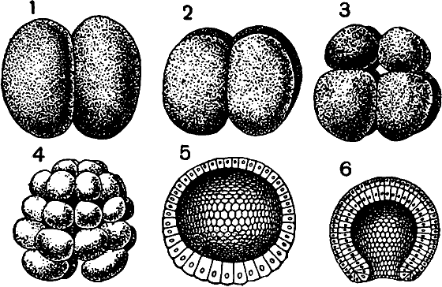

Ответ:
1
2
3
4
5
6

3.Какой группе животных соответствует стадия гаструлы?
Карточка № 2
1.Какие зародышевые листки указаны на рисунке под цифрами 1-3? Ответ укажите в таблице. Какие типы тканей и какие органы формируются из зародышевого листка под цифрой 2?
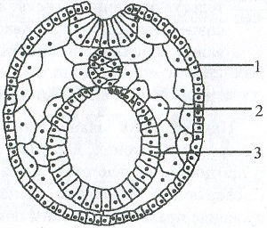

Ответ:
1
2
3

2. С какого момента начинается и чем заканчивается стадия бластулы?
3. Какие ткани, органы и системы органов образуются из эктодермы?
Карточка № 3
1.Какие зародышевые листки указаны на рисунке под цифрами 1-3? Ответ укажите в таблице. Какие типы тканей и какие органы формируются из зародышевого листка под цифрой 1?

Ответ:
1
2
3

2.1. Все перечисленные ниже термины, кроме двух, используются при описании эмбрионального этапа онтогенеза. Определите два термина, «выпадающих» из общего списка, и запишите цифры, под которыми они указаны.
1) личинка
2) бластула
3) гаструла
4) имаго
5) мезодерма
Ответ:

2.2.Все приведенные ниже термины используются для описания эмбриона животного типа Хордовые. Определите два термина, «выпадающих» из общего списка и запишите цифры, под которыми они указаны.
1) дробление
2) гаструляция
3) хитинизация
4) органогенез
5) мезоглея
Ответ:

3. Какие ткани, органы и системы органов образуются из мезодермы?
Источники информации:
1.Захаров В.Б., Мамонтов С.Г., Сонин Н.И. Общая биология: учебник для 10-11 кл. М.: Дрофа,2006.
2.Биология 10 класс: поурочные планы. Автор-составитель О. Л. Ващенко, 2007.
3.https://ds02.infourok.ru/uploads/ex/033f/00087b36-0816744d/hello_html_225833b4.png
4.http://урок-биологии.рф/KIRILL/07/i_217.png
5.Эмбриональное и постэмбриональное развитие http://www.bio-faq.ru/zubr/zubr098.html (дата обращения: 16.01.2018)

